

**Об утверждении регламентов государственных услуг в сфере специального образования**

***Утративший силу***

Постановление акимата Алматинской области от 21 декабря 2018 года № 604. Зарегистрировано Департаментом юстиции Алматинской области 27 декабря 2018 года № 4982. Утратило силу постановлением акимата Алматинской области от 31 января 2020 года № 35

      Сноска. Утратило силу постановлением акимата Алматинской области от 31.01.2020 № 35 (вводится в действие по истечении десяти календарных дней после дня его первого официального опубликования).

      В соответствии с пунктом 1 статьи 16 Закона Республики Казахстан от 15 апреля 2013 года "О государственных услугах", приказом Министра образования и науки Республики Казахстан от 8 апреля 2015 года № 174 "Об утверждении стандартов государственных услуг в сфере специального образования, оказываемых местными исполнительными органами" (зарегистрирован в Реестре государственной регистрации нормативных правовых актов № 11047), акимат Алматинской области ПОСТАНОВЛЯЕТ:

      1. Утвердить регламенты государственных услуг:

      1) "Обследование и оказание психолого-медико-педагогической консультативной помощи детям с ограниченными возможностями" согласно приложению 1 к настоящему постановлению;

      2) "Реабилитация и социальная адаптация детей и подростков с проблемами в развитии" согласно приложению 2 к настоящему постановлению;

      3) "Прием документов и зачисление в специальные организации образования детей с ограниченными возможностями для обучения по специальным общеобразовательным учебным программам" согласно приложению 3 к настоящему постановлению;

      4) "Прием документов для организации индивидуального бесплатного обучения на дому детей, которые по состоянию здоровья в течение длительного времени не могут посещать организации начального, основного среднего, общего среднего образования" согласно приложению 4 к настоящему постановлению.

      2. Признать утратившими силу отдельных пунктов и абзацев некоторых постановлений акимата Алматинской области согласно приложению 5 к настоящему постановлению.

      3. Государственному учреждению "Управление образования Алматинской области" в установленном законодательством Республики Казахстан порядке обеспечить:

      1) государственную регистрацию настоящего постановления в Департаменте юстиции Алматинской области;

      2) в течение десяти календарных дней со дня государственной регистрации настоящего постановления направление его копии в бумажном и электронном виде на казахском и русском языках в Республиканское государственное предприятие на праве хозяйственного ведения "Республиканский центр правовой информации" для официального опубликования и включения в Эталонный контрольный банк нормативных правовых актов Республики Казахстан;

      3) размещение настоящего постановления на интернет-ресурсе акимата Алматинской области после его официального опубликования;

      4) в течение десяти рабочих дней после дня государственной регистрации настоящего постановления представление в государственно-правовой отдел аппарата акима Алматинской области сведений об исполнении мероприятий, предусмотренных подпунктами 1), 2) и 3) настоящего пункта.

      4. Контроль за исполнением настоящего постановления возложить на заместителя акима Алматинской области А. Абдуалиева.

      5. Настоящее постановление вступает в силу со дня государственной регистрации в органах юстиции и вводится в действие по истечении десяти календарных дней после дня его первого официального опубликования.

|  |  |
| --- | --- |
| *Аким Алмaтинской области* | *А. Баталов* |

|  |  |
| --- | --- |
|  | Приложение 1 утвержденное постановлением акимата Алматинской области от 21 декабря 2018 года № 604 |

**Регламент государственной услуги "Обследование и оказание психолого-медико-педагогической консультативной помощи детям с ограниченными возможностями"**

**1. Общие положения**

      1. Государственная услуга "Обследование и оказание психолого-медико-педагогической консультативной помощи детям с ограниченными возможностями" (далее - государственная услуга) оказывается бесплатно физическим лицам (далее - услугополучатель) психолого-медико- педагогическими консультациями (далее – услугодатель).

      Государственная услуга оказывается на основании стандарта государственной услуги "Обследование и оказание психолого-медико-педагогической консультативной помощи детям с ограниченными возможностями" утвержденного приказом Министра образования и науки Республики Казахстан от 8 апреля 2015 года № 174 (зарегистрирован в Реестре государственной регистрации нормативных правовых актов № 11047) (далее - Стандарт).

      Прием заявления и выдача результата оказания государственной услуги осуществляются через канцелярию услугодателя.

      2. Форма оказания государственной услуги: бумажная.

      3. Результат оказания государственной услуги: письменное заключение с указанием рекомендуемых образовательных, медицинских и социальных услуг, типа образовательной программы.

      В случае предоставления услугополучателем неполного пакета документов и (или) документов с истекшим сроком действия для получения государственной услугиуслугодатель отказывает в оказании государственной услуги и выдает расписку об отказе в приеме документов по форме согласно приложению к Стандарту.

      Форма предоставления результата оказания государственной услуги: бумажная.

**2. Описание порядка действий структурных подразделений (работников) услугодателя в процессе оказания государственной услуги**

      4. Основанием для начала процедуры (действия) по оказанию государственной услуги является обращение услугополучателя с пакетом документов, согласно пункту 9 Стандарта.

      5. Содержание каждой процедуры (действия), входящей в состав процесса оказания государственной услуги, длительность его выполнения и результат процедуры (действия) по оказанию государственной услуги:

      1) прием документов, регистрация в журнале предварительной записи и направление руководителю услугодателя на резолюцию – 15 (пятнадцать) минут. Результат - направление руководителю услугодателя;

      2) рассмотрение документов, проведение первичного психолого-медико-педагогического обследования и консультирования, определение ответственного исполнителя услугодателя – 1 (один) час. Результат - определение ответственного исполнителя услугодателя;

      3) рассмотрение документов, проведение психолого-медико-педагогического обследования, оформление результата оказания государственной услуги ответственным исполнителем услугодателя и направление на подпись руководителю услугодателя – 29 (двадцать девять) календарных дней. Результат - направление результата оказания государственной услуги на подпись руководителю услугодателя;

      4) подписание результата оказания государственной услуги и направление ответственному исполнителю услугодателя – 4 (четыре) часа. Результат - направление результата оказания государственной услуги ответственному исполнителю услугодателя;

      5) выдача результата оказания государственной услуги услугополучателю - 15 (пятнадцать) минут. Результат - выдача результата оказания государственной услуги услугополучателю.

**3. Описание порядка взаимодействия структурных подразделений (работников) услугодателя в процессе оказания государственной услуги**

      6. Перечень структурных подразделений (работников) услугодателя, которые участвуют в процессе оказания государственной услуги:

      1) сотрудник канцелярии услугодателя;

      2) руководитель услугодателя;

      3) ответственный исполнитель услугодателя.

      7. Описание последовательности процедур (действий) между структурными подразделениями (работниками) с указанием длительности каждой процедуры (действия) приведены в приложении настоящего регламента "Справочнике бизнес-процессов оказания государственной услуги".

|  |  |
| --- | --- |
|  | Приложение к регламенту государственной услуги "Обследование и оказание психолого-медико-педагогической консультативной помощи детям с ограниченными возможностями" |

**Справочник бизнес-процессов оказания государственной услуги**

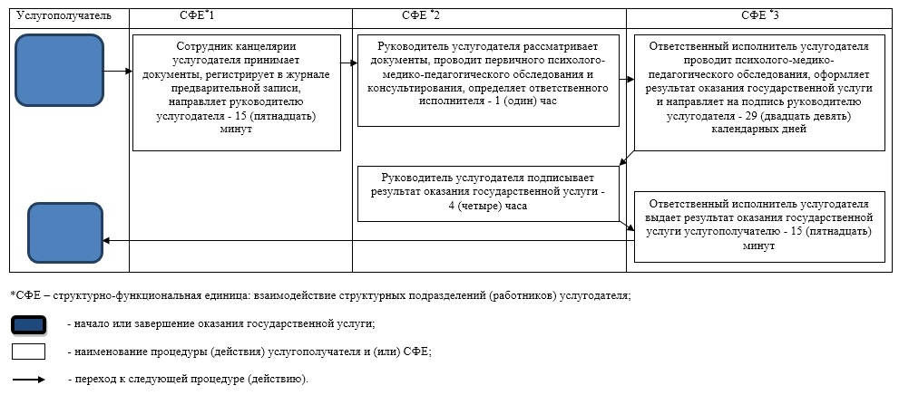

|  |  |
| --- | --- |
|  | Приложение 2 утвержденное постановлением акимата Алматинской области от 21 декабря 2018 года № 604 |

**Регламент государственной услуги "Реабилитация и социальная адаптация детей и подростков с проблемами в развитии"**

**1. Общие положения**

      1. Государственная услуга "Реабилитация и социальная адаптация детей и подростков с проблемами в развитии" (далее - государственная услуга) оказывается бесплатно физическим лицам (далее - услугополучатель) реабилитационными центрами, кабинетами психолого-педагогической коррекции (далее – услугодатель).

      Государственная услуга оказывается на основании стандарта государственной услуги "Реабилитация и социальная адаптация детей и подростков с проблемами в развитии" утвержденного приказом Министра образования и науки Республики Казахстан от 8 апреля 2015 года № 174 (зарегистрирован в Реестре государственной регистрации нормативных правовых актов № 11047) (далее - Стандарт).

      Прием заявления и выдача результата оказания государственной услуги осуществляется через канцелярию услугодателя.

      2. Форма оказания государственной услуги: индивидуальные, подгрупповые и групповые занятия и консультации.

      3. Результат оказания государственной услуги: выдача справки по форме, согласно приложению 1 к Стандарту.

      Форма представления результата оказания государственной услуги: бумажная.

      В случае предоставления услугополучателем неполного пакета документов для получения государственной услугиуслугодатель отказывает в оказании государственной услуги и выдает расписку об отказе в приеме документов по форме согласно приложению 2 к Стандарту.

**2. Описание порядка действий структурных подразделений (работников) услугодателя в процессе оказания государственной услуги**

      4. Основанием для начала процедуры (действия) по оказанию государственной услуги является обращение услугополучателя с пакетом документов, согласно пункту 9 Стандарта.

      5. Содержание каждой процедуры (действия), входящей в состав процесса оказания государственной услуги, длительность его выполнения и результат процедуры (действия) по оказанию государственной услуги:

      1) прием, регистрация документов и направление руководителю услугодателя – 15 (пятнадцать) минут. Результат - направление руководителю услугодателя;

      2) рассмотрение документов, заключение договора на психолого -медико-педагогическую коррекцию и социальную реабилитацию детей с ограниченными возможностями, определение ответственного исполнителя услугодателя – 60 (шестьдесят) минут. Результат - определение ответственного исполнителя услугодателя;

      3) рассмотрение документов, проведение курса психолого-медико -педагогической коррекции и социальной реабилитации детей с ограниченными возможностями, оформление результата оказания государственной услуги ответственным исполнителем услугодателя и направление на подпись руководителю услугодателя – от 89 (восемьдесят девять) календарных дней до 364 (триста шестьдесят четыре) календарных дней. Результат - направление результата оказания государственной услуги на подпись руководителю услугодателя;

      4) подписание результата оказания государственной услуги и направление ответственному исполнителю услугодателя – 4 (четыре) часа. Результат - направление результата оказания государственной услуги ответственному исполнителю услугодателя;

      5) выдача результата оказания государственной услуги услугополучателю - 15 (пятнадцать) минут. Результат - выдача результата оказания государственной услуги услугополучателю.

**3. Описание порядка взаимодействия структурных подразделений (работников) услугодателя в процессе оказания государственной услуги**

      6. Перечень структурных подразделений (работников) услугодателя, которые участвуют в процессе оказания государственной услуги:

      1) сотрудник канцелярии услугодателя;

      2) руководитель услугодателя;

      3) ответственный исполнитель услугодателя.

      7. Описание последовательности процедур (действий) между структурными подразделениями (работниками) с указанием длительности каждой процедуры (действия) приведены в приложении настоящего регламента "Справочнике бизнес-процессов оказания государственной услуги".

|  |  |
| --- | --- |
|  | Приложение к регламенту государственной услуги "Реабилитация и социальная адаптация детей и подростков с проблемами в развитии" |

**Справочник бизнес-процессов оказания государственной услуги**

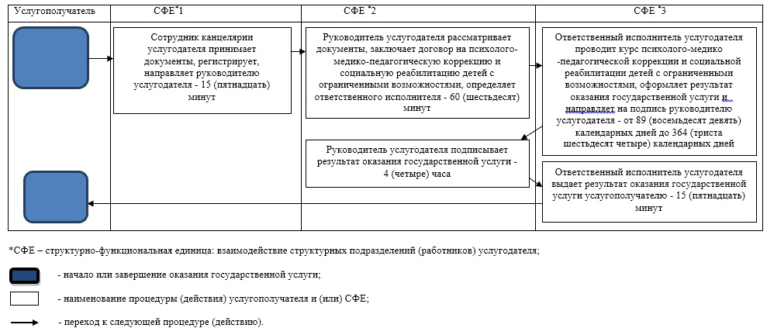

|  |  |
| --- | --- |
|  | Приложение 3 утвержденное постановлением акимата Алматинской области от 21 декабря 2018 года № 604 |

**Регламент государственной услуги "Прием документов и зачисление в специальные организации образования детей с ограниченными возможностями для обучения по специальным общеобразовательным учебным программам"**

**1. Общие положения**

      1. Государственная услуга "Прием документов и зачисление в специальные организации образования детей с ограниченными возможностями для обучения по специальным общеобразовательным учебным программам" (далее - государственная услуга) оказывается бесплатно физическим лицам (далее - услугополучатель) специальными организациями образования, организациями начального, основного среднего, общего среднего образования (далее – услугодатель).

      Государственная услуга оказывается на основании стандарта государственной услуги "Прием документов и зачисление в специальные организации образования детей с ограниченными возможностями для обучения по специальным общеобразовательным учебным программам" утвержденного приказом Министра образования и науки Республики Казахстан от 8 апреля 2015 года № 174 (зарегистрирован в Реестре государственной регистрации нормативных правовых актов № 11047) (далее - Стандарт).

      Прием заявления и выдача результата оказания государственной услуги осуществляются через канцелярию услугодателя.

      2. Форма оказания государственной услуги: бумажная.

      3. Результат оказания государственной услуги: приказ о зачислении в специальную организацию или организацию начального, основного среднего, общего среднего образования.

      Форма представления результата оказания государственной услуги: бумажная.

      В случае предоставления услугополучателем неполного пакета документов и (или) документов с истекшим сроком действия для получения государственной услуги услугодатель отказывает в оказании государственной услуги и выдает расписку об отказе в приеме документов по форме согласно приложению к Стандарту.

**2. Описание порядка действий структурных подразделений (работников) услугодателя в процессе оказания государственной услуги**

      4. Основанием для начала процедуры (действия) по оказанию государственной услуги является обращение услугополучателя с пакетом документов, согласно пункту 9 Стандарта.

      5. Содержание каждой процедуры (действия), входящей в состав процесса оказания государственной услуги, длительность его выполнения и результат процедуры (действия) по оказанию государственной услуги:

      для зачисления в специальную организацию образования, организацию начального, основного среднего, общего среднего образования - не позднее 30 августа, в первый класс - с 1 июня по 30 августа;

      1) прием документов и регистрация в журнале ответственным исполнителем услугодателя – не более 15 (пятнадцать) минут. Результат - прием документов и регистрация в журнале;

      2) рассмотрение документов, оформление результата оказания государственной услуги ответственным исполнителем услугодателя и направление на подпись руководителю услугодателя – 15 (пятнадцать) минут. Результат - направление результата оказания государственной услуги на подпись руководителю услугодателя;

      3) подписание результата оказания государственной услуги и направление ответственному исполнителю услугодателя – 15 (пятнадцать) минут. Результат - направление результата оказания государственной услуги ответственному исполнителю услугодателя.

**3. Описание порядка взаимодействия структурных подразделений (работников) услугодателя в процессе оказания государственной услуги**

      6. Перечень структурных подразделений (работников) услугодателя, которые участвуют в процессе оказания государственной услуги:

      1) руководитель услугодателя;

      2) ответственный исполнитель услугодателя.

      7. Описание последовательности процедур (действий) между структурными подразделениями (работниками) с указанием длительности каждой процедуры (действия) приведены в приложении настоящего регламента "Справочнике бизнес-процессов оказания государственной услуги".

|  |  |
| --- | --- |
|  | Приложение к регламенту государственной услуги "Прием документов и зачисление в специальные организации образования детей с ограниченными возможностями для обучения по специальным общеобразовательным учебным программам" |

**Справочник бизнес-процессов оказания государственной услуги**

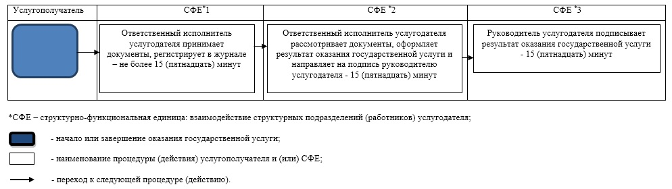

|  |  |
| --- | --- |
|  | Приложение 4 утвержденное постановлением акимата Алматинской области от 21 декабря 2018 года № 604 |

**Регламент государственной услуги "Прием документов для организации индивидуального бесплатного обучения на дому детей, которые по состоянию здоровья в течение длительного времени не могут посещать организации начального, основного среднего, общего среднего образования"**

**1. Общие положения**

      1. Государственная услуга "Прием документов для организации индивидуального бесплатного обучения на дому детей, которые по состоянию здоровья в течение длительного времени не могут посещать организации начального, основного среднего, общего среднего образования" (далее - государственная услуга) оказывается бесплатно физическим лицам (далее - услугополучатель) организациями начального, основного среднего, общего среднего образования (далее – услугодатель).

      Государственная услуга оказывается на основании стандарта государственной услуги "Прием документов для организации индивидуального бесплатного обучения на дому детей, которые по состоянию здоровья в течение длительного времени не могут посещать организации начального, основного среднего, общего среднего образования" утвержденного приказом Министра образования и науки Республики Казахстан от 8 апреля 2015 года № 174 (зарегистрирован в Реестре государственной регистрации нормативных правовых актов № 11047) (далее - Стандарт).

      Прием заявления и выдача результата оказания государственной услуги осуществляется через канцелярию услугодателя.

      2. Форма оказания государственной услуги: бумажная.

      3. Результат оказания государственной услуги:

      1) расписка о приеме документов (в произвольной форме);

      2) приказ о зачислении на индивидуальное бесплатное обучение на дому.

      Форма представления результата оказания государственной услуги: бумажная.

      В случае предоставления услугополучателем неполного пакета документов и (или) документов с истекшим сроком действия для получения государственной услуги услугодатель отказывает в оказании государственной услуги и выдает расписку об отказе в приеме документов по форме согласно приложению к Стандарту.

**2. Описание порядка действий структурных подразделений (работников) услугодателя в процессе оказания государственной услуги**

      4. Основанием для начала процедуры (действия) по оказанию государственной услуги является обращение услугополучателя с пакетом документов, согласно пункту 9 Стандарта.

      5. Содержание каждой процедуры (действия), входящей в состав процесса оказания государственной услуги, длительность его выполнения и результат процедуры (действия) по оказанию государственной услуги:

      1) прием, регистрация документов и направление руководителю услугодателя на резолюцию – 15 (пятнадцать) минут. Результат - направление руководителю услугодателя;

      2) рассмотрение документов, определение ответственного исполнителя услугодателя – 3 (три) часа. Результат - определение ответственного исполнителя услугодателя;

      3) рассмотрение документов, оформление результата оказания государственной услуги ответственным исполнителем услугодателя и направление на подпись руководителю услугодателя – 2 (два) рабочих дня. Результат - направление результата оказания государственной услуги на подпись руководителю услугодателя;

      4) подписание результата оказания государственной услуги и направление ответственному исполнителю услугодателя – 4 (четыре) часа. Результат - направление результата оказания государственной услуги ответственному исполнителю услугодателя;

      5) выдача результата оказания государственной услуги услугополучателю - 15 (пятнадцать) минут. Результат - выдача результата оказания государственной услуги услугополучателю.

**3. Описание порядка взаимодействия структурных подразделений (работников) услугодателя в процессе оказания государственной услуги**

      6. Перечень структурных подразделений (работников) услугодателя, которые участвуют в процессе оказания государственной услуги:

      1) сотрудник канцелярии услугодателя;

      2) руководитель услугодателя;

      3) ответственный исполнитель услугодателя.

      7. Описание последовательности процедур (действий) между структурными подразделениями (работниками) с указанием длительности каждой процедуры (действия) приведены в приложении настоящего регламента "Справочнике бизнес-процессов оказания государственной услуги".

|  |  |
| --- | --- |
|  | Приложение к регламенту государственной услуги "Прием документов для организации индивидуального бесплатного обучения на дому детей, которые по состоянию здоровья в течение длительного времени не могут посещать организации начального, основного среднего, общего среднего образования" |

**Справочник бизнес-процессов оказания государственной услуги**

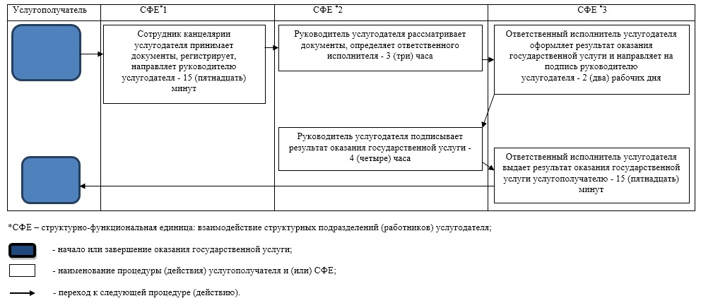

|  |  |
| --- | --- |
|  | Приложение 5 к постановлению акимата Алматинской области от 21 декабря 2018 года № 604 |

**Перечень отдельных пунктов и абзацев некоторых постановлений акимата Алматинской области признаваемых утратившими силу**

      1. Признать утратившими силу подпункты 19), 20), 22) и 23) пункта 1 постановления акимата Алматинской области от 17 июля 2015 года № 321 "Об утверждении регламентов государственных услуг в сфере образования" (зарегистрирован в Реестре государственной регистрации нормативных правовых актов № 3344, опубликован 27 октября 2015 года в информационно-правовой системе "Әділет").

      2. Признать утратившими силу абзацы 1), 5), 6) и 7) пункта 1 постановления акимата Алматинской области от 1 марта 2018 года № 88 "О внесении изменений в постановление акимата Алматинской области от 17 июля 2015 года № 321 "Об утверждении регламентов государственных услуг в сфере образования" (зарегистрирован в Реестре государственной регистрации нормативных правовых актов № 4603, опубликован 9 апреля 2018 года в Эталонном контрольном банке нормативных правовых актов Республики Казахстан).

© 2012. РГП на ПХВ «Институт законодательства и правовой информации Республики Казахстан» Министерства юстиции Республики Казахстан